**[Material de reforzamiento U10](https://senatipe-my.sharepoint.com/:w:/g/personal/materiales_utda_senati_pe/EUzflCFQeAJHvMLTKsa5FcEByd_PWlacBa4MxmQ6CHhtWA?rtime=ZqXRL3Ah2Eg" \t "_blank)**

**Estructura de control condicional**

1. Realizar un programa para saber si eres un adulto.

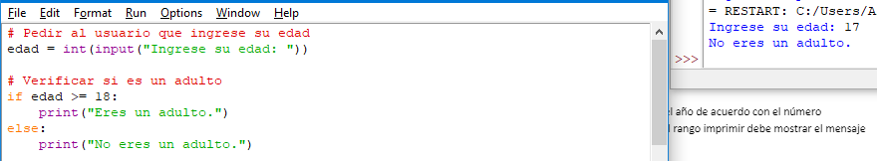

1. Crear un programa, donde ingreses tu edad e imprimir si eres mayor de edad o menor de edad.

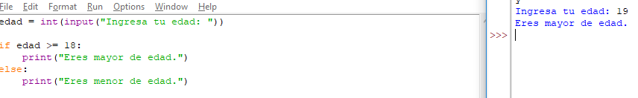

1. Escribir un programa que compare 2 números e imprime si son iguales o no son iguales.

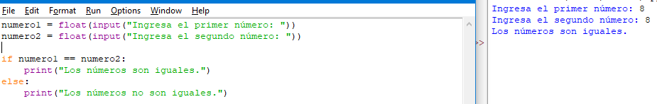

1. Realizar un programa para saber etapas de la vida y acorde a tu edad imprimir lo siguiente:
   1. Niñez (6-11)
   2. Adolescencia (12-18)
   3. Juventud (18-26)
   4. Adultez (27-59)
   5. Vejez (60 a más)

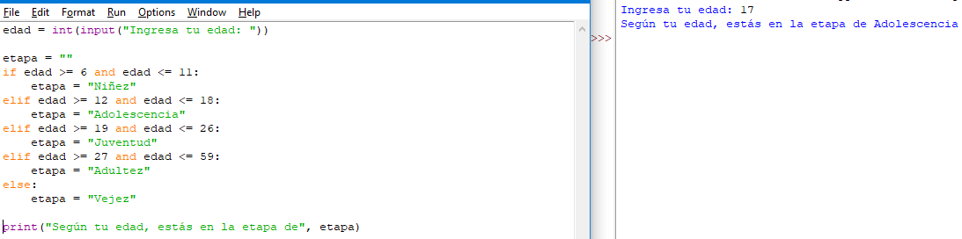

1. Realizar un ejemplo para imprimir el mes del año de acuerdo con el número ingresado, si se ingresa un número fuera del rango imprimir debe mostrar el mensaje “valor invalido”, ejemplo:
   1. Número 12 es igual a diciembre.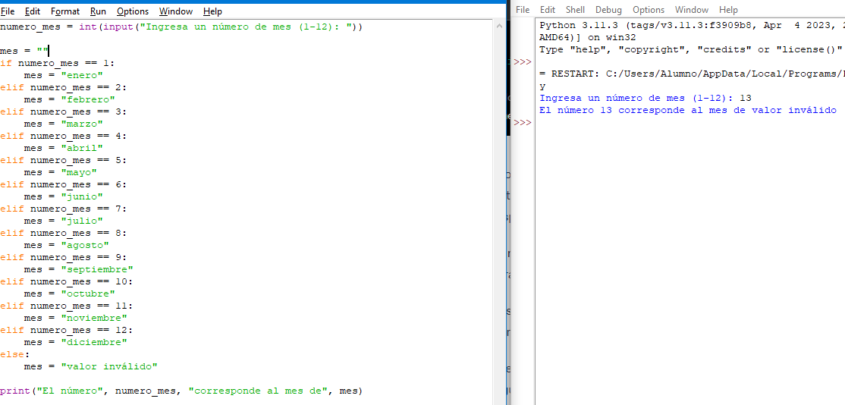
2. Crear un programa para verificar el usuario y contraseña, si ingreso correctamente los datos imprimir “Bienvenido” en caso contrario “Inténtelo de nuevo”.

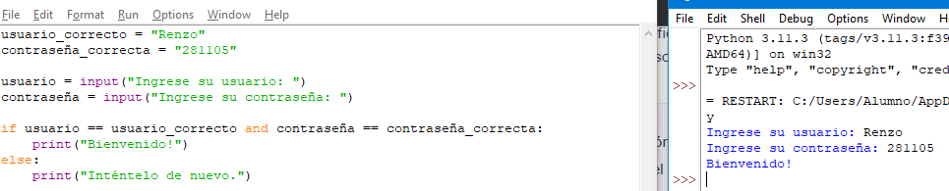

1. Crear un programa que permita saber si un año es bisiesto, si es bisiesto imprimir “Este año es bisiesto” o en caso contrario “No es un año bisiesto”.

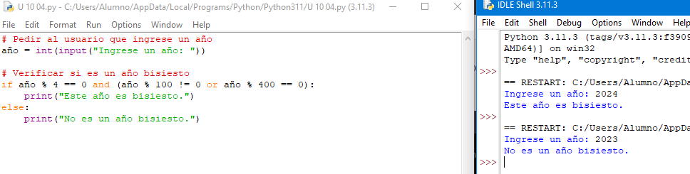

1. Realizar un programa que permita saber el día de acuerdo con el número ingresado.

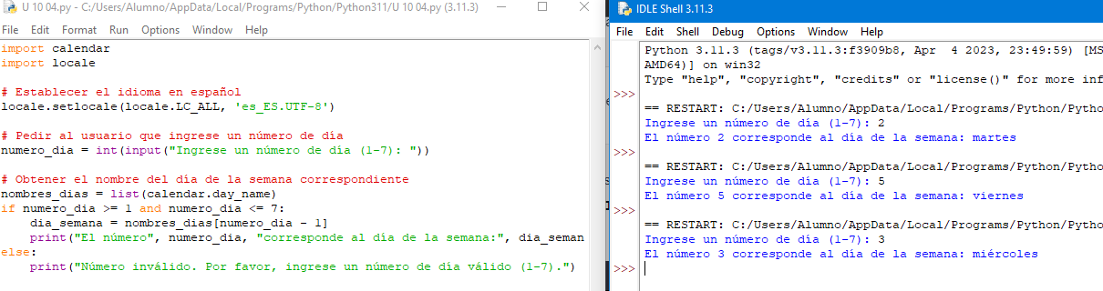

1. Ingresar dos números e imprimir cuál de los dos es mayor.

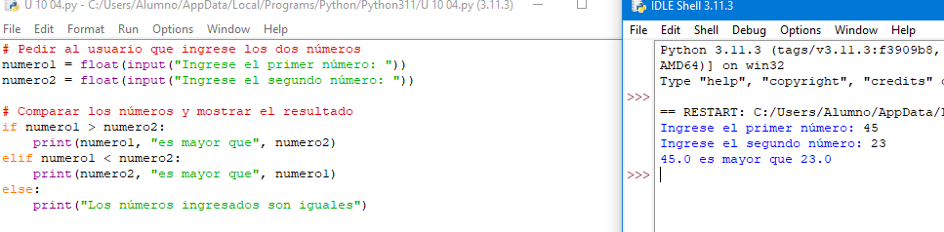

1. Ingresar un número entero y mostrar si es par o impar.

